**Непосредственная образовательная деятельность по автоматизации звука [р] для детей средней группы**

**«Тигрёнок, который не умел рычать».**

Виды детской деятельности: игровая.

Цель: автоматизация звука [Р].

Задачи.

Коррекционно-образовательные:

-совершенствовать навыки звукопроизношения, автоматизировать звук [Р] изолированно, в слогах, словах;

- продолжать учить детей действовать в соответствии с игровыми правилами.

Коррекционно-развивающие:

- развивать слуховое внимание, фонематическое восприятие, звуковой анализ, воображение, память, активизировать мыслительную деятельность;

- закреплять практическое усвоение лексико-грамматических форм языка;

- развивать общую и мелкую моторику, учить координировать речь с движением;

Коррекционно-воспитательные:

- воспитывать умение внимательно слушать педагога, выполнять поставленную задачу;

- воспитывать уверенность ребёнка в себе и своих возможностях, побуждать активность, самостоятельность, инициативность;

- воспитывать самоконтроль за речью;

- воспитывать доброжелательное отношение друг к другу.

Планируемые результаты: автоматизация звука [Р], изолированно, в слогах, в словах, улучшение координации движений пальцев рук, активное и доброжелательное взаимодействие с педагогом и сверстниками во время игр.

Словарь: слова со звуком [Р].

Материалы и оборудование: аудиозапись с голосом тигрёнка, цветные шнурки, тигрёнок.

Содержание организованной деятельности детей.

**Организационный момент.**

Раздается телефонный звонок, воспитатель берет трубку там плач. Плачет тигренок.

Звучит аудиозапись: “Здлавствуйте, длузья! Я Тиглёнок. Мне очень нужна ваша помощь: я не умею лычать. Научите меня лычать!”

Логопед: Поможем Тигрёнку? Мы научим его рычать, и он к нам придет в гости!

1. Смотрите, у меня есть **волшебные шнурочки**. Они покажут, что рычать мы умеем долго. (Дети зажимают шнурки в кулачке и вытягивают их за свободный кончик, при этом на одном выдохе произносят звук [Р]). Удерживаем широкий язычок за верхними зубами, нужно подуть на его кончик. Улыбнитесь***!(зубы не видны)***

2.Логопед: Покажем Тигрёнку, какие у нас **волшебные пальчики,** как мы умеем лепить букву р. Прежде чем мы приступим к работе, давайте разогреем свой пластилин. Отщипываем от синего пластилина два кусочка, один должен быть больше, чем другой. Из кусочка, который побольше раскатываем жгутик, выкладываем его на картон. Второй жгутик раскатываем из кусочка поменьше, получилась вот такая колбаска. Затем выкладываем букву р. Завтра мы с вами, ребята, украсим эту букву при помощи бусин или бисера.

**Физминутка**

**Раз-нагнуться….**

**3.«Зашифрованные скороговорки»** - Орел на горе, перо на орле

Чтобы проговорить скороговорку, необходимо вместе с ребенком прочитать ее, разобрать условные обозначения и схематические рисунки. Разные группы скороговорок предназначены для автоматизации и дифференциации каждой группы звуков.

На первом этапе работы педагог медленно проговаривает скороговорку и объясняет значение слов-символов. Далее ребенок сам проговаривает скороговорку по памяти, воспроизводя текст по схемам.

Второй этап работы включает вариант усложнения – ребенок, используя схемы обозначения, самостоятельно проговаривает скороговорку по памяти, автоматизируя поставленный звук.

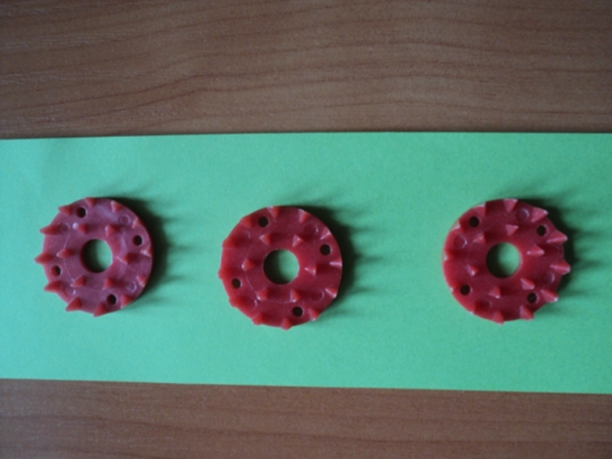**4.«Кнопочки»** проговаривая слог с автоматизированным звуком, ребенок одновременно нажимает на кнопочки (иппликатор Кузнецова). Сколько кнопочек, столько раз нужно повторить слог.(слоги РА-РО-РУ-РЫ, АР-ОР-УР-ЫР)

5. Игра **«Построим дом для тигренка»**

Логопед: Посмотрите, ребята, здесь есть части дома, я предлагаю вам правильно их расположить на мольберте, чтобы получился дом. Давайте назовем части нашего домика (крыша, труба, крыльцо, забор).Проговариваем несколько раз. Когда построили, нужно еще раз назвать из чего состоит наш дом.

Логопед: Игра **«Договаривание предложения по картинкам».**

На  сидит 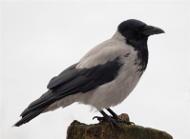.

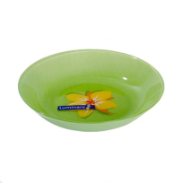

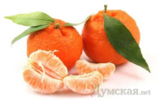Мама моет

У Марины

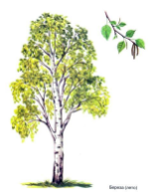

Символ России -

**Эти предложения проговариваются несколько раз разными детьми.**

Аудиозапись: “Ррррррррррррррррр!!! Урррррааааа!!! Я научился ррррычать!” Логопед: Вы слышали? Это же наш Тигрёнок! Давайте попросим его показаться! (Логопед достаёт из-за мольберта игрушку тигрёнка.)

Логопед: Тигренок, а ребята знают стихотворения про тебя, хочешь, мы их тебе прочтем?

**Алина С**.: Жил котёнок полосатый.

Не мурлыкал он как кошка.

Лишь рычал совсем немножко.

Был он ласковый котёнок.

А зовут его Тигрёнок.

**Женя Ч.:** Тигры водятся в лесах,

Шкурка в черных полосах.

У него большие лапы,

Когти могут поцарапать!

Хоть, порой, рычит немножко,

Все же он большая кошка!

**Соня К:** Тигр любитель пор-рычать.

Тигр сер-рьёзно осер-рчал:

Перепутались полоски

На спине и на плечах!

Вот р-распутает их – вр-раз

Замур-рлыкает: ур-ра!

РЕФЛЕКСИЯ. Какие же вы молодцы! Научили тигрёнка рычать! Вам от тигрёнка подарки - книжки, чтобы вы быстрее научились читать.